A2023139ZK5

答案　A

解析　根据题意可知，三个可看成点电荷的带电小球在*O*点的电场强度如图所示。

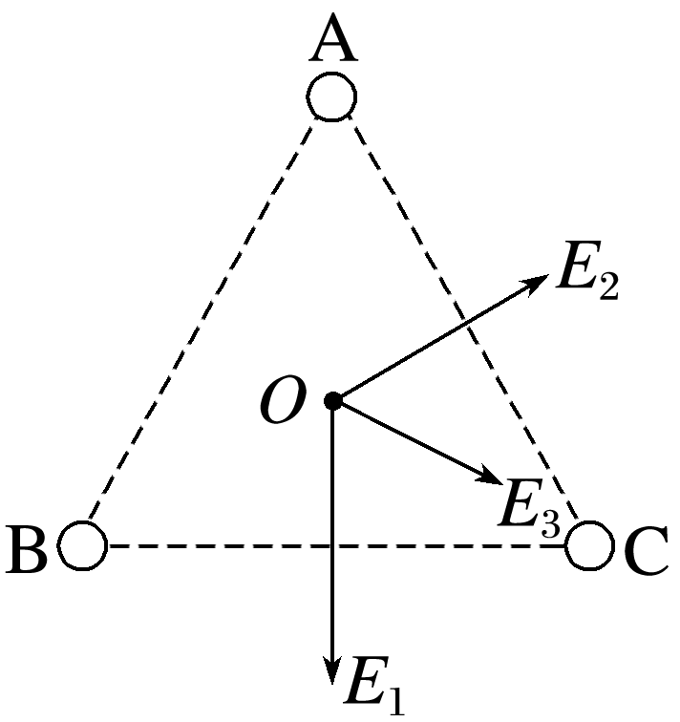

设三角形的边长为*a*，由几何关系可得*AO*＝*BO*＝*CO*＝*a*，由点电荷电场强度公式*E*＝可得*E*1＝*E*2＝，*E*3＝，由几何关系可知，*E*1和*E*2的夹角为120°，则由电场的叠加原理可得*E*＝，若将小球A与小球C接触后再放回原处，则小球A和小球C的电荷量均为

＋，三个可看成点电荷的带电小球在*O*点的电场强度如图所示，

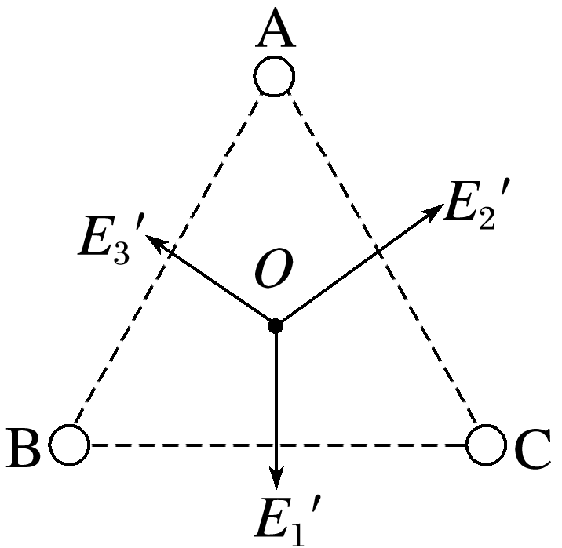

由点电荷电场强度公式*E*＝可得*E*1′＝*E*3′＝，*E*2′＝，由几何关系及电场的叠加原理可得*E*′＝，则有*E*′＝*E*，故选A。